Занятие по конструированию в старшей группе
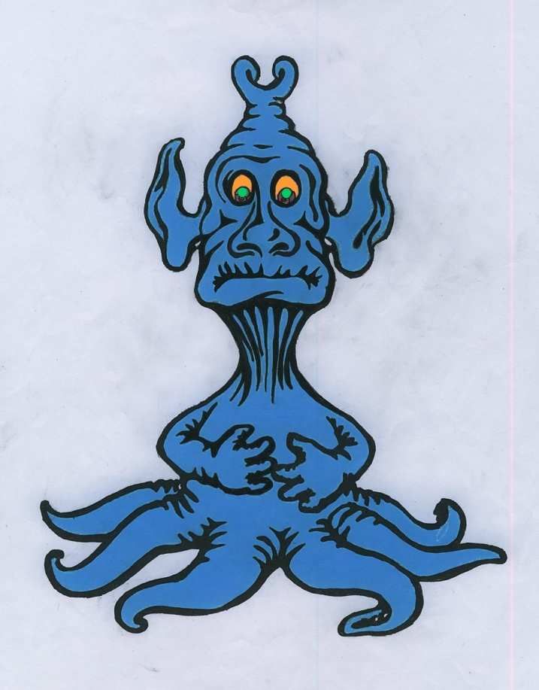

Тема:

« Наша помощь
Лунарию – IX »
Программное содержание:
- развивать конструкторские навыки, умение моделировать на плоскости по схеме;
- совершенствовать умение видеть конструкцию предмета и анализировать её основные части;
- закрепить умение различать и называть геометрические фигуры: круг, овал, квадрат, треугольник, прямоугольник, куб, шар, цилиндр, конус;
- воспитывать самостоятельность, активность, познавательные интересы, умение принимать поставленную воспитателем задачу; стремиться к результату;
- следить за осанкой детей, соблюдать двигательный режим

Материал: письмо от Лунария - IX; «Золотые Звёзды» (по 1 шт. для каждого); аудиозапись ВИА «Зодиак», видеозарисовка о космосе, загадка (на листе); наборы плоскостных геометрических фигур по кол-ву детей, клей-карандаш, тонированные листы бумаги синего цвета А-4 ; схемы ракет; демонстрационный материал; наглядный материал;
Ход занятия:
- Моделирование игровой ситуации
( Дети выходят, здороваются, садятся на стульчики)
Воспитатель сообщает о том, что вчера вечером, в самом конце рабочего дня на садиковскую электронную почту пришло очень странное письмо: три файла ( на одном изображено какое - то странное существо, второй файл под названием «ЗАГАДКА ДЛЯ ДРУЗЕЙ», а третий - «Просьба о помощи» . Воспитатель предлагает прочитать их. Дети соглашаются и слушают « письмо»

« Дорогие ребята старшей группы детского сада «АИСТ»!!! Обращается к вам за помощью Лунарий – IX - повелитель далекого созвездия «Z-752» . Очень хотим прилететь к вам в гости , но наши летающие тарелки не долетают до вашей планеты. А мои роботы ракеты строить не умеют. Помогите!!! P.S Сначала отгадайте загадку!!!
Подпись: повелитель Лунарий – IX»

Воспитатель: Давайте отгадаем загадку. (работа с иллюстрацией «Роботы»)

Задание: На картинке (фотке) девять роботов. Найдите трех настоящих. Объясните свой выбор. (Покажите «неустойчивых» роботов, которые развалятся)
Дети выполняют задание. (Повторение строительных деталей)
2. Введение в проблему:
Воспитатель: Если из 9 роботов «настоящих» оказалось всего 3, то ничего удивительного, что Лунарию – IX» никто не может построить ракету. А, может, мы ему поможем? Давайте, смоделируем на плоски ракеты и отправим их Лунарию – IX по электронной почте. (Дети соглашаются)
3. Решение проблемы:
- работа у доски с демонстрационным материалом
(воспитатель просит показать, как из отдельных плоскостных фигур можно составить схему ракеты)
Выходит ребёнок и делает анализ схемы. Например:
- Ракета состоит из таких геометрических фигур: основание ракеты из прямоугольников. Над прямоугольниками помещён ещё один прямоугольник. Над прямоугольником стоит квадрат, а на квадрате треугольник……
- работа по схемам с плоскостными фигурами за столами
(воспитатель предлагает достать из конверта листы – заготовки, разрезать их, смоделировать ракету, (по одной из двух схем) и приклеить ее на фон, заранее приготовленный на занятии по ИЗО. Во время выполнения работ звучит тихая спокойная музыка.)

Физкультминутка ( в момент усталости)

Под медленную музыку дети имитируют движения космонавтов в открытом космосе:
В космосе так здорово!
Звёзды и планеты
В чёрной невесомости
Медленно плывут!
В космосе так здорово!
Острые ракеты
На огромной скорости
Мчатся там и тут!
Так чудесно в космосе!
Так волшебно в космосе!
В настоящем космосе
Побывать однажды!
- Презентация

Какие красивые работы у вас получились, а сейчас мы их выложим для просмотра в одну полоску. Я вам дам по одной золотой звезде. Это ваш голос. Вы отдадите его – проголосуете за понравившуюся работу – (приклеите на работу звездочку)
Давайте проверим рейтинг всех работ. РЕЙТИНГ – это какая работа получила большее количество звездочек. ( так дети выполняют зрительный анализ работы)

- Подведение итога

-Чем мы сегодня занимались? (Ответы детей)
- После занятия мы все ваши работы отправим по электронной почте Лунарию – IX». А еще я вам предлагаю сфотографироваться вместе со своими работами и отослать Лунарию – IX» эту фотографию.

